АОУ ВО ДПО «ВИРО»
Центр непрерывного повышения профессионального мастерства
педагогических работников в г. Вологде

«ОДОБРЕНО»
на заседании экспертной рабочей группы
по начальному общему образованию
при РУМО по общему образованию
(Протокол № 15 от 11.12.2025)

Методические рекомендации по организации парной работы на уроках русского языка в период обучения грамоте (1 класс)

Автор
Ольга Владимировна Чудова,
старший методист сектора начального общего образования ЦНППМПР
в г. Вологда АОУ ВО ДПО «ВИРО»

2025 год
АННОТАЦИЯ
Согласно Федеральной образовательной программе начального общего образования одним из планируемых метапредметных результатов является достижение оптимального уровня сформированности коммуникативных универсальных учебных действий.
Одной из значимых групп учебных операций, обеспечивающих формирование коммуникативных универсальных учебных действий, является успешное участие обучающихся в диалогическом взаимодействии с субъектами образовательных отношений (знание и соблюдение правил учебного диалога) и результативное взаимодействие с участниками совместной деятельности (высказывание собственного мнения, учёт суждений других собеседников, умение договариваться, уступать, вырабатывать общую точку зрения) – (далее – учебное взаимодействие).
Результаты наблюдения практической деятельности педагогов позволяют сформулировать проблемную зону: неумение педагогов или формальный подход к организации учебного взаимодействия обучающихся.
Следовательно, методические компетенции учителей начальных классов по организации результативного учебного взаимодействия обучающихся на уроке нуждаются в совершенствовании.
Работа в паре является первой ступенью в учебном взаимодействии младших школьников и может быть организована уже в первом классе в период обучения грамоте.
Таким образом, методические рекомендации являются актуальным методическим продуктом и применимы в практической деятельности учителя начальных классов.
СОДЕРЖАНИЕ
Парная работа является прообразом группового взаимодействия и предваряет групповую работу. Нельзя начинать организовывать групповую работу, если ученики не научены правильно и результативно взаимодействовать во время парной работы.
Начинать учить детей работать в паре нужно с первых дней пребывания школе. Содержательный материал программы русского языка позволяет последовательно, начиная с несложных действий отработать правила и алгоритм работы в паре. Сначала это удобно делать на этапах закрепления материала, а затем можно предложить ребятам и задания на исследование учебного материала и открытие новых знаний.
Время парной работы в первом классе должно занимать не более 10-15 минут.
Учитель должен правильно оценивать целесообразность выбора работы в паре, так, чтобы подход не был формальным. Важно понимать, какие личностные приращения появятся у ребенка после участия в таким образом организованной деятельности. Всегда, в правильно созданных условиях, это совершенствование коммуникативных навыков. Сопутственно, в одних случаях это закрепление предметных умений, в других случаях – совместное открытие.
Для того, чтобы младшие школьники работали в паре эффективно, необходимо научить детей пользоваться правилами работы в паре, алгоритмом работы в паре и речевыми клише (приложение). Правила и алгоритм должны быть разъяснены, обсуждены и приняты детьми. Правила, алгоритм и клише в виде визуальной опоры первое время могут быть размещены на доступных глазу ребенка поверхностях.
Особое внимание следует уделить созданию и использованию системы сигналов: «Начали/закончили». Система сигналов необходима для синхронизации работы пар. Это может быть кивок головой, сигнал колокольчика, негромкий свисток, однократный стук карандаша об стол и другие.
Следует уделить особое внимание этапу проверки и презентации работы пар. Вопрос, который уместно задать после того, как пары выполнит задание, договорится о докладчике и покажут знак готовности, должен звучать следующим образом: «Как считает ваша пара? Какое мнение/решение вашей пары?». После того, как одна пара высказалась, нужно спросить мнение других пар: «Какая пара согласна? У какой пары есть другое мнение и почему?».
Результативной работой в паре можно считать такую работу учеников, во время которой закрепляется умение, рождается новое знание и совершенствуются коммуникативные навыки.
Рассмотрим на содержании уроков в 1 классе в период обучения грамоте учебные ситуации, иллюстрирующие организацию эффективного взаимодействия во время парной работы.
Все приведенные примеры составлены с использованием учебника Русский язык. Азбука: 1 класс: в 2 частях / В.Г. Горецкий, В.А. Кирюшкин, Л.А. Виноградская, М.В.Бойкина – 17-е изд., стер. – Москва: Просвещение, 2024. –(Школа России), далее - учебник.
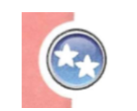
Авторы учебника предлагают к использованию учителем специального знака, предполагающего организацию парной работы. Также по своему усмотрению учитель может самостоятельно определять форму работы к заданию.
Задания, предполагающие организацию парной работы, встречаются с самых первых уроков и как правило предполагают или инициацию обсуждения чего-либо (что изменилось в твоей жизни с приходом в школу, для чего человеку нужны часы, может ли шутка разрушить дружбу и другие) или игру с поочередной передачей ролей или ходов.
Учебная ситуация № 1, стр. 4 учебника (часть 1).
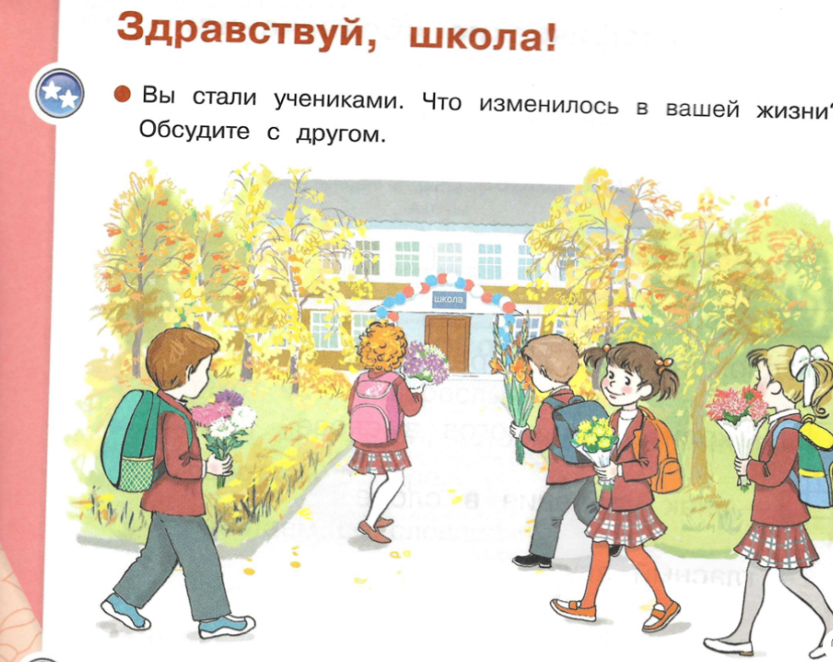
 | Вид деятельности | Визуальная опора | Примечание
Учитель дает организационные и учебные установки ученикам, каждый раз обращая их внимание на визуальную опору «колобки».
 | Установление контакта и объединение в пару | 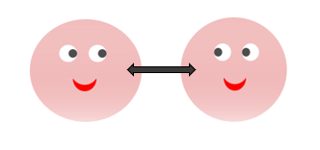 | - Ребята, сейчас я предлагаю вам поработать в паре. Для этого по моему сигналу надо повернуться друг к другу и обменяться взглядами.  - Посмотрите на колобков и обратите внимание, что они делают.  - Сигнал.  - Сделайте так же.
 | Слушание инструкции учителя |  | - Снова посмотрите на колобков. Обратите внимание на ушки. Как вы думаете, что они делают?  - Слушают.  - Послушайте и вы. В учебнике на странице 4 найдите иллюстрацию с изображением школьников. Поставьте пальчик, рассмотрите иллюстрацию. Знакомо?  - В задании предлагается обсудить друг с другом, что изменилось в твоей жизни, когда ты стал учеником.  - Повторите, что нужно сделать в задании?
 | Договор (очередность) |    | - Снова посмотрите на колобков. Обратите внимание на ушки, глаза и ручки. Как вы думаете, что они делают?  - Колобки договариваются. Договоритесь, кто начнет первым, а кто – потом.  - Какая пара договорилась, поднимите руки домиком – это знак готовности.
 | Высказывание/слушание мнения | 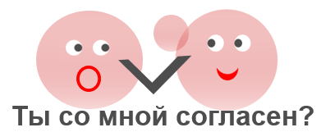 | - Снова посмотрите на колобков. Обратите внимание на ушки, глаза и ручки. Как вы думаете, что они делают?  - Один говорит, а второй слушает. Потом наоборот. Можно спросить согласия или было ли так у твоего соседа?  - Попробуйте.  - Сигнал.  - Какая пара выполнит задание, поднимите руки домиком – это знак готовности.
Учебная ситуация № 2, стр. 5 учебника (часть 1).
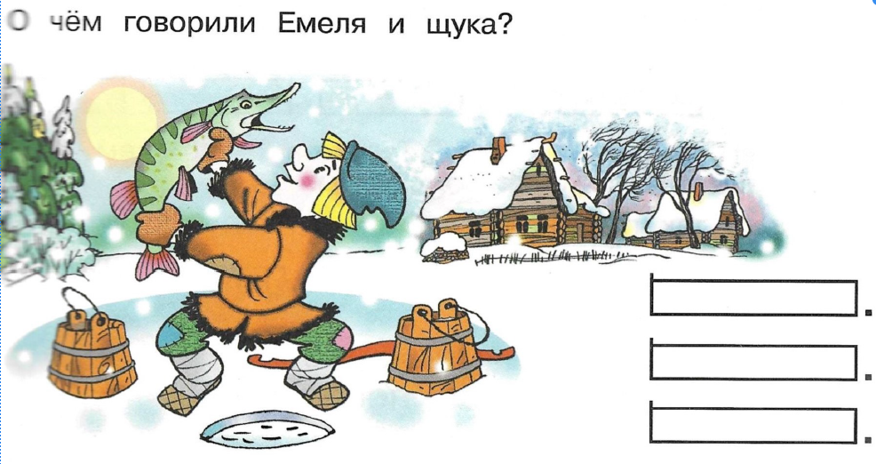

 | Вид деятельности | Визуальная опора | Примечание
Учитель дает организационные и учебные установки ученикам, каждый раз обращая их внимание на визуальную опору «колобки».
 | Установление контакта и объединение в пару |  | - Ребята, сейчас я предлагаю вам поработать в паре. Для этого по моему сигналу надо повернуться друг к другу и обменяться взглядами, улыбками, рукопожатием, положить руку на плечо.  - Посмотрите на колобков.  - Сигнал.  - Сделайте так же.
 | Слушание инструкции учителя |  | - Снова посмотрите на колобков. Обратите внимание на ушки. Как вы думаете, что они делают?  - Слушают.  - Послушайте и вы. В учебнике на странице 5 найдите иллюстрацию сказки «По щучьему веленью». Помните эту сказку? О чем шла в ней речь?  - Кратко вспоминают.  - Паре нужно ответить ан вопрос задания: «О чем говорили щука и Емеля?»  - Повторите, на какой вопрос нам нужно ответить?
 | Договор (очередность) |  | - Снова посмотрите на колобков. Обратите внимание на ушки, глаза и ручки. Как вы думаете, что они делают?  - Колобки договариваются. Договоритесь, кто будет говорить за Емелю, а кто – за щуку.  - Какая пара договорилась, поднимите руки домиком – это знак готовности.
 | Высказывание/слушание мнения |  | - Снова посмотрите на колобков. Обратите внимание на ушки, глаза и ручки. Как вы думаете, что они делают?  - Один говорит, а второй слушает. Потом наоборот. Поочередно спрашивают согласия друг друга. Возражают или соглашаются друг с другом.  - Попробуйте и вы. Один – за Емелю, другой – за щуку.  - Сигнал.  - Какая пара договорилась, поднимите руки домиком – это знак готовности.
 | Договор (единое мнение, докладчик) |  | - Снова посмотрите на колобков. Обратите внимание на ушки, глаза и ручки. Как вы думаете, что они делают?  - Колобки снова договариваются. А о чем теперь нужно договориться?  - Помогу. Какое задание было паре?  - Ответить на вопрос: «О чем говорили щука и Емеля?»  - Могут отвечать одновременно два человека? Значит, нужно договориться, кто из вас будет отвечать, тот назовется докладчик.  - Предположите, кому лучше отвечать.  - Какая пара договорилась, кто докладчик, поднимите руки домиком – это знак готовности.
 | Презентация результата работы пары |  | - Снова посмотрите на колобков. Обратите внимание на ушки, глаза и ручки. Как вы думаете, что они делают? Как они держат ручки и почему?  - Один говорит, выражая мнение пары.  - Докладчик пусть ответит на вопрос задания, начиная словами «Наша пара считает…», а потом задаст вопрос другим парам: «Какая пара согласна?»
 | Слушание мнения других пар, реагирование |  | - Снова посмотрите на колобков, они подскажут нам, что в это время делают другие пары. Обратите внимание на ушки, глаза и ручки. Как вы думаете, что они делают? Как они держат ручки и почему?  Участники других пар слушают, соглашаются или возражают с аргументами
Далее продолжается выполнение задания, учитель обращает внимание на три схемы и предлагает детям, уже фронтально, сформулировать предложения, которые прозвучали во время парной работы.
Учебная ситуация № 3, стр. 14 (часть 1).
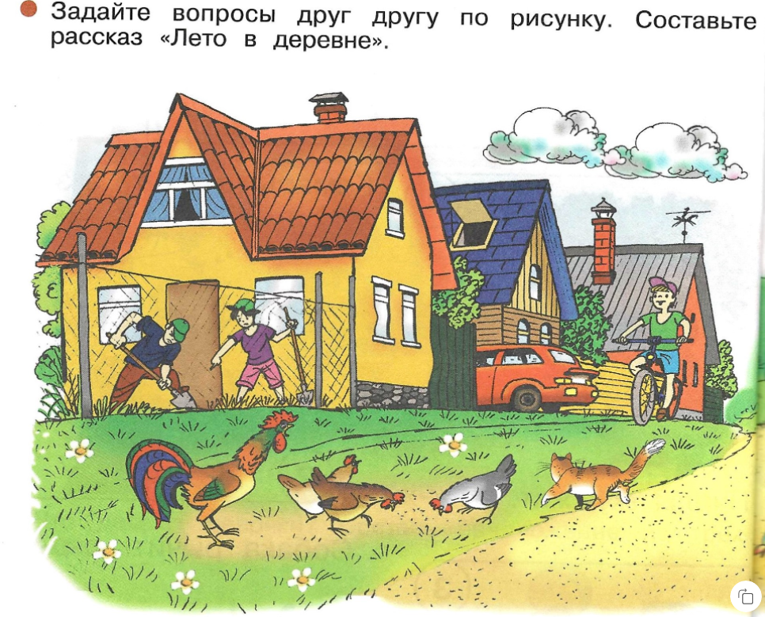
 | Вид деятельности | Визуальная опора | Примечание
Учитель дает организационные и учебные установки ученикам, каждый раз обращая их внимание на визуальную опору «колобки».
 | Установление контакта и объединение в пару |  | - Ребята, сейчас я предлагаю вам поработать в паре. Для этого по моему сигналу надо повернуться друг к другу и обменяться взглядами, улыбками, рукопожатием, положить руку на плечо.  - Посмотрите на колобков.  - Сигнал.  - Сделайте так же.
 | Слушание инструкции учителя |  | - Снова посмотрите на колобков. Обратите внимание на ушки. Как вы думаете, что они делают?  - Слушают.  - Послушайте и вы. В учебнике на странице 14 найдите иллюстрацию, на которой изображена деревенская улица. Рассмотрите внимательно.  - Паре сначала задать друг другу вопросы по рисунку.  - Повторите задание.
 | Договор (очередность) |  | - Снова посмотрите на колобков. Обратите внимание на ушки, глаза и ручки. Как вы думаете, что они делают?  - Колобки договариваются. Договоритесь, кто будет первый задавать вопрос по рисунку.  - Какая пара договорилась, поднимите руки домиком – это знак готовности.
 | Высказывание/слушание |  | - Снова посмотрите на колобков. Обратите внимание на ушки, глаза и ручки. Как вы думаете, что они делают?  - Один говорит, а второй слушает. Потом наоборот. Поочередно спрашивают согласия друг друга. Возражают или соглашаются друг с другом.  - Попробуйте и вы.  - Сигнал.  - Какая пара готова, поднимите руки домиком – это знак готовности.
 | Слушание инструкции учителя |  | - Снова посмотрите на колобков. Обратите внимание на ушки. Как вы думаете, что они делают?  - Снова слушают.  - Послушайте и вы  - Теперь паре нужно составить рассказ «Лето в деревне».  - Повторите задание.
 | Высказывание/слушание |  | - Снова посмотрите на колобков. Обратите внимание на ушки, глаза и ручки. Как вы думаете, что они делают?  - Один говорит, а второй слушает. Потом наоборот. Поочередно спрашивают согласия друг друга. Возражают или соглашаются друг с другом. Составляются предложения - рождается рассказ.  - Попробуйте и вы.  - Сигнал.  - Какая пара готова, поднимите руки домиком – это знак готовности.
 | Договор (единое мнение, докладчик) |  | - Снова посмотрите на колобков. Обратите внимание на ушки, глаза и ручки. Как вы думаете, что они делают?  - Колобки снова договариваются. А о чем теперь нужно договориться?  - Помогу. Какое последнее задание было паре?  - Составить рассказ «Лето в деревне».  - Предположите, кому лучше отвечать от пары.  - Какая пара договорилась, кто докладчик, поднимите руки домиком – это знак готовности.
 | Презентация результата работы пары |  | - Снова посмотрите на колобков. Обратите внимание на ушки, глаза и ручки. Как вы думаете, что они делают? Как они держат ручки и почему?  - Один говорит, выражая мнение пары.  - Докладчик пусть ответит на вопрос задания, начиная словами «Наша пара составила такой рассказ…».
 | Слушание мнения других пар, реагирование |  | - Снова посмотрите на колобков, они подскажут нам, что в это время делают другие пары. Обратите внимание на ушки, глаза и ручки. Как вы думаете, что они делают? Как они держат ручки и почему?  Участники других пар слушают составленные рассказы, соглашаются или возражают.
Учебная ситуация № 4, стр. 22 (часть 1).
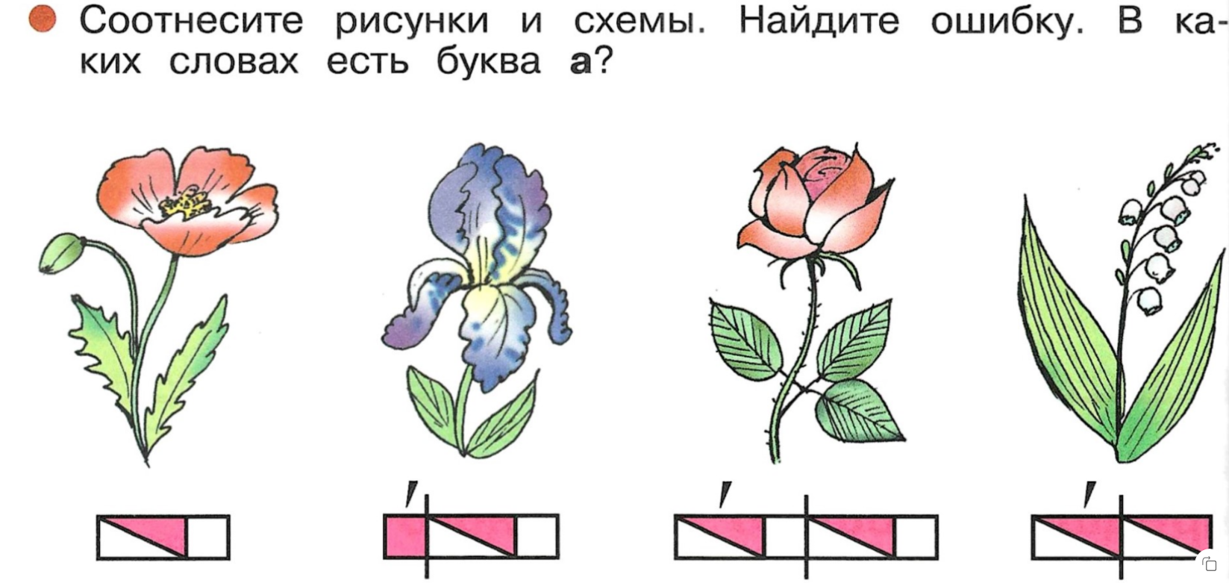

 | Вид деятельности | Визуальная опора | Примечание
Учитель дает организационные и учебные установки ученикам, каждый раз обращая их внимание на визуальную опору «колобки».
 | Установление контакта и объединение в пару |  | - Ребята, сейчас я предлагаю вам поработать в паре. Для этого по моему сигналу надо повернуться друг к другу и обменяться взглядами, улыбками, рукопожатием, положить руку на плечо.  - Посмотрите на колобков.  - Сигнал.  - Сделайте так же.
 | Слушание инструкции учителя |  | - Снова посмотрите на колобков. Обратите внимание на ушки. Как вы думаете, что они делают?  - Слушают.  - Послушайте и вы. В учебнике на странице 22 найдите изображение цветов. Какие цветы изображены?  - Паре нужно будет соотнести схему и рисунок цветка.  - Повторите задание
 | Договор (очередность) |  | - Снова посмотрите на колобков. Обратите внимание на ушки, глаза и ручки. Как вы думаете, что они делают?  - Колобки договариваются. Договоритесь об очередности.  - Какая пара договорилась, поднимите руки домиком – это знак готовности.
 | Высказывание/слушание мнения |  | - Снова посмотрите на колобков. Обратите внимание на ушки, глаза и ручки. Как вы думаете, что они делают?  - Один говорит, а второй слушает. Потом наоборот. Поочередно спрашивают согласия друг друга. Возражают или соглашаются друг с другом.  - Попробуйте и вы.  - Сигнал.  - Какая пара выполнила задание, поднимите руки домиком – это знак готовности.
 | Договор (единое мнение, докладчик) |  | - Снова посмотрите на колобков. Обратите внимание на ушки, глаза и ручки. Как вы думаете, что они делают?  - Колобки снова договариваются. А о чем теперь нужно договориться?  - Помогу. Какое последнее задание было паре?  - Соотнести схему и рисунок цветка.  - Выберите докладчика.  - Какая пара договорилась, кто докладчик, поднимите руки домиком – это знак готовности.
 | Презентация результата работы пары |  | - Снова посмотрите на колобков. Обратите внимание на ушки, глаза и ручки.  - Докладчик пусть ответит на вопрос задания, начиная словами «Наша пара считает…».
 | Слушание мнения других пар, реагирование |  | - Снова посмотрите на колобков, они подскажут нам, что в это время делают другие пары. Обратите внимание на ушки, глаза и ручки. Как вы думаете, что они делают? Как они держат ручки и почему?  Участники других пар слушают, соглашаются или возражают.

Учебная ситуация № 5, стр. 24 (часть 1).

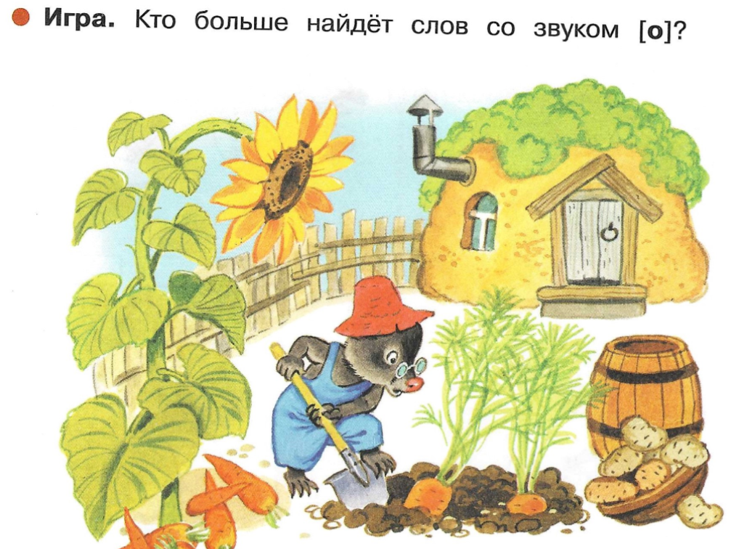

 | Вид деятельности | Визуальная опора | Примечание
Учитель дает организационные и учебные установки ученикам, каждый раз обращая их внимание на визуальную опору «колобки».
 | Установление контакта и объединение в пару |  | - Ребята, сейчас я предлагаю вам поработать в паре. Для этого по моему сигналу надо повернуться друг к другу и обменяться взглядами, улыбками, рукопожатием, положить руку на плечо.  - Посмотрите на колобков.  - Сигнал.  - Сделайте так же.
 | Слушание инструкции учителя |  | - Снова посмотрите на колобков. Обратите внимание на ушки.  - Послушайте и вы. В учебнике на странице 24 найдите иллюстрацию.  - Поиграйте в паре «Кто больше всего назовет слов со звуком [о]».  - Повторите задание.
 | Договор (очередность) |  | - Снова посмотрите на колобков. Обратите внимание на ушки, глаза и ручки. Договоритесь об очередности.  - Какая пара договорилась, поднимите руки домиком – это знак готовности.
 | Высказывание/слушание мнения |  | - Снова посмотрите на колобков. Обратите внимание на ушки, глаза и ручки. Как вы думаете, что они делают?  - Один говорит, а второй слушает. Потом наоборот.  - Сигнал.  - Какая пара закончила, поднимите руки домиком – это знак готовности.

ЗАКЛЮЧЕНИЕ
Использование предложенных материалов позволяет повысить эффективность работы по достижению планируемых предметных результатов образовательной программы.
Дополнительные материалы по теме размещены в виртуальном методическом кабинете учителя начальных классов АОУ ВО ДПО «ВИРО» по адресу https://vmk.noo.viro35.ru/

ЛИТЕРАТУРА
- Виноградова Н. Ф. Методическое сопровождение обновлённого Федерального государственного образовательного стандарта начального общего образования // Начальное образование. 2022.
- Воронцов А.Б. Организация учебного процесса в начальной школе: методические рекомендации /А.Б.Воронцов. – Вита-Пресс, 2011
- Кузнецова И.В., Почему нужно работать в группах? / И.В. Кузнецова // Начальная школа плюс До и После. – 2002. – № 11.
- Курятов В.М. Как организовать обучение в малых группах. СПб.: Педагогика, 2000
- Методика обучения русскому языку в начальной школе : учебник и практикум для вузов / под редакцией Т. И. Зиновьевой. — Москва : Издательство Юрайт, 2025.
- Методика обучения русскому языку в начальной школе. М.А. Мачулина, Н.Д. Суховеева, И.В. Иванченко, Р.И. Пелипенко. Учебное пособие по русскому языку для самостоятельной работы студентов – Пятигорск: ООО «РИА-КМВ», 2018.
- Обучение учебному сотрудничеству // Вопросы психологии.- 1993.- №2.
- Работа с детьми младшего школьного возраста, испытывающими трудности при изучении учебных предметов : методическое пособие для учителя начальной школы / Н. Ф. Виноградова, М. И. Кузнецова, О. А. Рыдзе / под ред. Н. Ф. Виноградовой. М. : ФГБНУ «Институт стратегии развития образования», 2023.
- Русский язык. Реализация требований ФГОС начального общего образования: методическое пособие для учителя / Кузнецова М. И., Виноградова Н. Ф.; под ред. Н. Ф. Виноградовой. М. : ФГБНУ «Институт стратегии развития образования РАО», 2022.
- Савушкина Т.П. Аспекты группового обучения младших школьников / Т.П. Савушкина Завуч начальной школы. – 2008.–№ 4.

Приложение

Правила работы в паре/группе
Работать по плану
Общаться вежливо
Слушать и слышать друг друга
Говорить четко, ясно и по делу
Возражать, аргументируя
Уважать другое мнение
Алгоритм действий при работе в паре

Алгоритм работы в паре
 | Вид деятельности | Визуальная опора | Примечание
 | Установление контакта и объединение в пару |  | Участникам пары учитель предлагает повернуться друг к другу и обменяться взглядами, улыбками, рукопожатием, положить руку на плечо. Не стоит обязательно настаивать на телесном контакте, такие действия выполняются пожеланию.
 | Слушание инструкции учителя |  | Участники пары слушают инструкцию учителя
 | Договор (очередность) |  | Участники пары договариваются об очередности высказывания мнений или выполнения заданий
 | Высказывание/слушание мнения участника № 1 |  | Участник № 1 высказывает мнение или выполняет задание, участник № 2 выслушивает/проверяет задание. После завершения участник № 1 спрашивает: «Ты со мной согласен?» Участник № 2 соглашается или возражает с аргументами.
 | Высказывание/слушание мнения участника № 2 |  | Аналогично наоборот (см. выше)
 | Договор (единое мнение, докладчик) |  | После выполнения задания участники пары договариваются о том, какой результат будут представлять, и кто из них будет докладчиком от пары.
 | Знак готовности |  | Участники показывают знак готовности пары.
 | Презентация результата работы пары |  | Докладчик выражает мнение пары или представляет выполнение задания «Наша пара считает… Какая пара согласна?»
 | Слушание мнения других пар, реагирование |  | Участники других пар слушают, соглашаются или возражают с аргументами

